**Výročná správa**

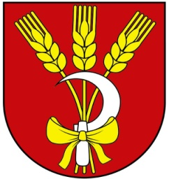**obce Jánovce**

**za rok 2019**

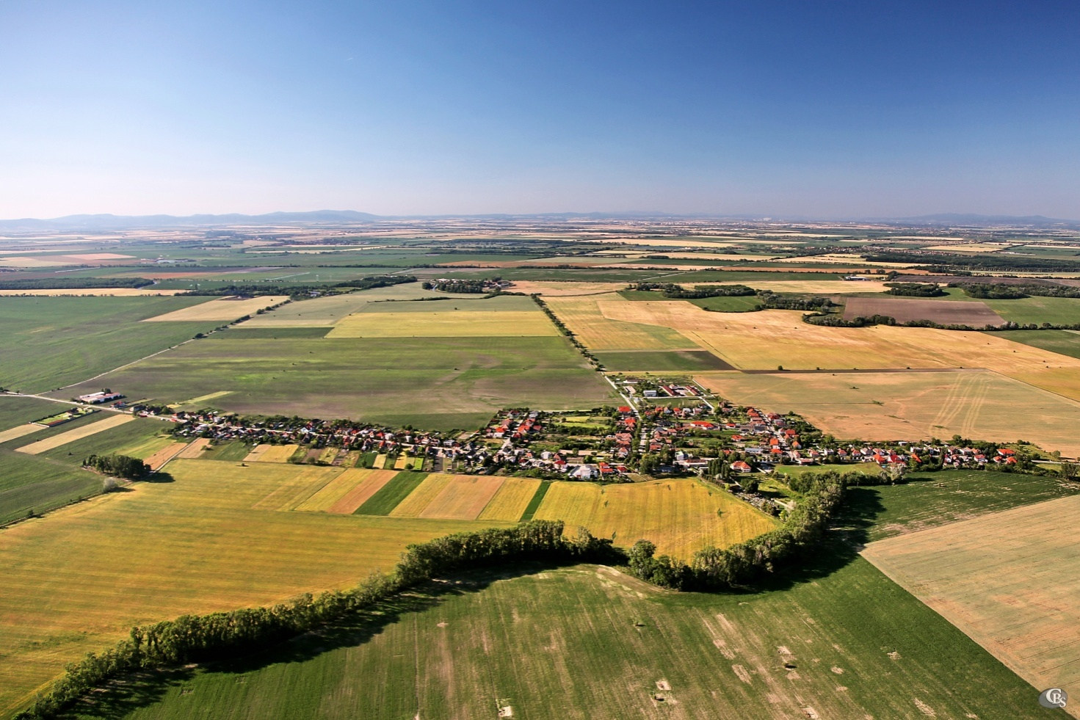

**Výročnú správu vypracovala: Mgr. Andrea Baráthová, Ing. Mária Pethőová**



**Mgr. Jozef Čechovič**

**starosta obce**

OBSAH

1 Identifikačné údaje obce 4

2 Organizačná štruktúra obce a identifikácia vedúcich predstaviteľov 4

3 Poslanie, vízie, ciele 4

4 Základná charakteristika obce 5

5 Geografické údaje 5

5.1 Demografické údaje 6

5.2 Symboly obce 6

5.3 História obce 7

6 Plnenie úloh obce (prenesené kompetencie, originálne kompetencie) 9

6.1 Výchova a vzdelávanie 9

6.2 Zdravotníctvo 9

6.3 Sociálne zabezpečenie 9

6.4 Kultúra 9

6.5 Hospodárstvo 10

7 Informácia o vývoji obce z pohľadu rozpočtovníctva 10

7.1 Plnenie príjmov a čerpanie výdavkov za rok 2019 10

0 10

1271 10

1270,25 10

100,06 10

7.2 Prebytok/schodok rozpočtového hospodárenia za rok 2019 10

7.3 Rozpočet na roky 2019 – 2021 11

8 Informácia o vývoji obce z pohľadu účtovníctva 12

8.1 Majetok 12

8.2 Zdroje krytia 12

8.3 Pohľadávky 13

8.4 Záväzky 13

9 Hospodársky výsledok za 2019 – vývoj nákladov a výnosov 13

10 Ostatné dôležité informácie 14

10.1 Prijaté granty a transfery 14

10.2 Významné investičné akcie v roku 2019 15

10.3 Predpokladaný budúci vývoj činnosti 15

10.4 Udalosti osobitného významu po skončení účtovného obdobia 15

10.5 Významné riziká a neistoty, ktorým je účtovná jednotka vystavená 15

# Identifikačné údaje obce

Názov: Obec Jánovce

Sídlo: Jánovce 24, 925 22

IČO: 00306002

Štatutárny orgán obce: Mgr. Jozef Čechovič

Telefón: 031/7878823

E-mail: obecjanovce@gmail.com, starosta.janovce@gmail.com

Webová stránka: www.janovce.sk

# Organizačná štruktúra obce a identifikácia vedúcich predstaviteľov

Starosta obce: Mgr. Jozef Čechovič

Zástupca starostu obce: Mgr. Zuzana Takáčová

Obecné zastupiteľstvo: Marek Botka, Marian Minárik, Barbora Némethová, Ing. Ladislav Szabo, Mgr. Zuzana Takáčová

Komisie:

* Komisia na ochranu verejného záujmu

Obecný úrad je výkonným orgánom obecného zastupiteľstva a starostu obce, zabezpečuje organizačné a administratívne veci. Prácu obecného úradu organizuje starosta obce.

* samostatná referentka: Mgr. Andrea Baráthová
* pracovník/údržbár: Zoltán Árvai

Materská škola: bez právnej subjektivity

* Riaditeľka - Henrieta Hakala
* Učiteľky: Bc. Lucia Némethová, Alica Košová, Annamária Keveždová
* Upratovačky/výdajňa stravy: Monika Hegyiová, Petra Tóthová

# Poslanie, vízie, ciele

Poslanie obce: Starostlivosť o rozvoj obce a obyvateľov. Zabezpečovanie kvalitných služieb obyvateľom obce, podnikateľom a návštevníkom obce.

Vízie obce: Zvýšená kvalita života občanov a podnikateľského sektora.

Ciele obce: Zvýšenie kvality života občanov, vzájomná spolupráca, informovanosť a transparentnosť pri riadení, skvalitňovanie životného prostredia. Revitalizácia centra obce a vybudovanie nových chodníkov v obci.

# Základná charakteristika obce

Obec Jánovce je samostatný územný samosprávny a správny celok Slovenskej republiky. Obec je právnickou osobou, ktorá za podmienok ustanovených zákonom samostatne hospodári s vlastným majetkom a s vlastnými príjmami. Základnou úlohou obce pri výkone samosprávy je starostlivosť o všestranný rozvoj jej územia a o potreby jej obyvateľov.

# Geografické údaje

Geografická poloha obce:

Obec Jánovce patrí do Trnavského samosprávneho kraja do okresu Galanta. Geografické súradnice sú 48°10′36″S 17°31′51″V. Obec Jánovce leží 32 km od Bratislavy, 10 km od Senca a 17 km od Galanty. Obec leží v západnej časti Podunajskej nížiny na rozhraní Úľanskej mokrade a Žitného ostrova. V blízkosti tečie Malý Dunaj a Čierna Voda. Reliéf je rovinný s minimálnym relatívnym kolísaním výšky (1 m). Kataster obce je odlesnený, pôvodné vŕbovo-topoľové lužné lesy boli odstránené a zachovali sa len v podobe lesných pásov v terénnych depresiách bývalých tokov a riečnych ramien (Ereč).

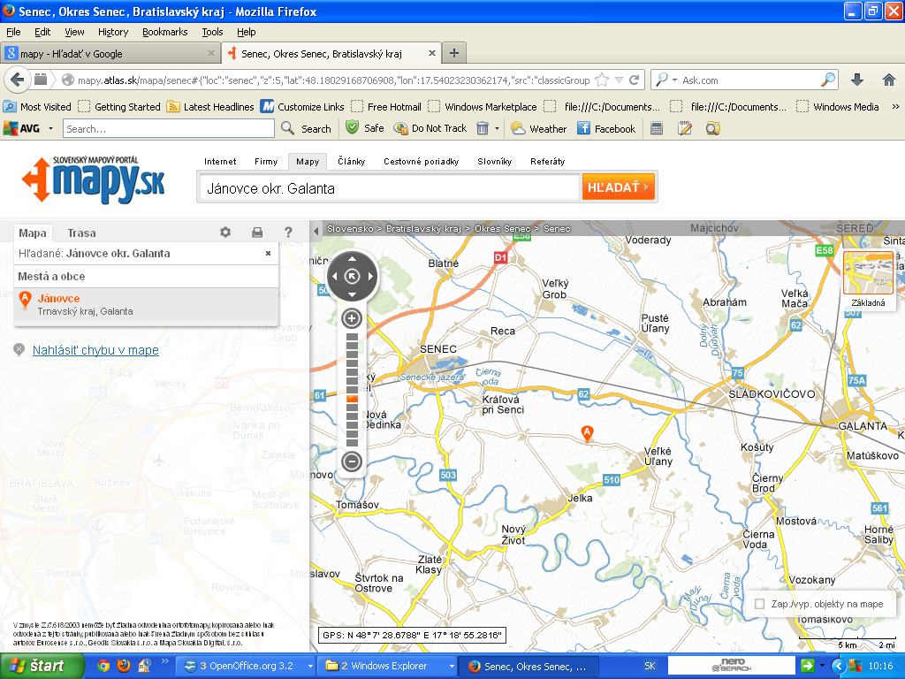

Jánovce

Susedné mestá a obce: Veľké Úľany, Jelka, Hrubá Borša, Pusté Úľany

Celková rozloha obce: 3,59 km² (359 ha)

Nadmorská výška: 120 m n. m.



## Demografické údaje

Hustota obyvateľstva: 137,88 obyv./km2

Počet obyvateľov: 498 obyvateľov k 31.12.2019

Národnostná štruktúra: slovenská, maďarská a iná

Štruktúra obyvateľstva podľa náboženského významu: rímsko-katolícka, evanjelická

Vývoj počtu obyvateľov:

* počet obyvateľov k 1.1.2018 495
* prisťahovaný 18
* odsťahovaný 20
* narodený 4
* zomrelí 3
* počet obyvateľov k 31.12.2019 494



## Symboly obce

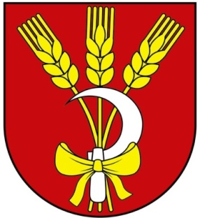Symboly obce sú reprezentované erbom, vlajkou a pečaťou a sú súčasťou základných obecných znakov. Oficiálnymi symbolmi obce sú:

* **Erb** tvoria tri pšeničné klasy, previazané stuhou, upevnené kosákom.
* 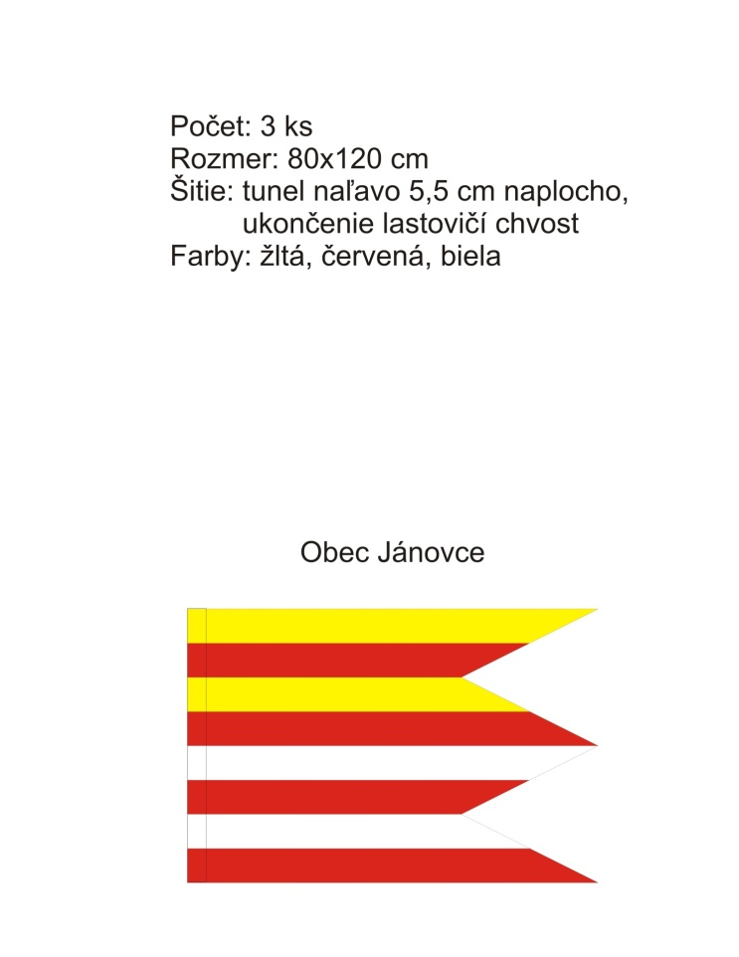**Vlajka** pozostáva z ôsmich pozdĺžnych pruhov vo farbách červenej, bielej, červenej bielej, červenej, žltej, červenej a žltej. Vlajka je zakončená tromi cípmi.
* **Pečať**

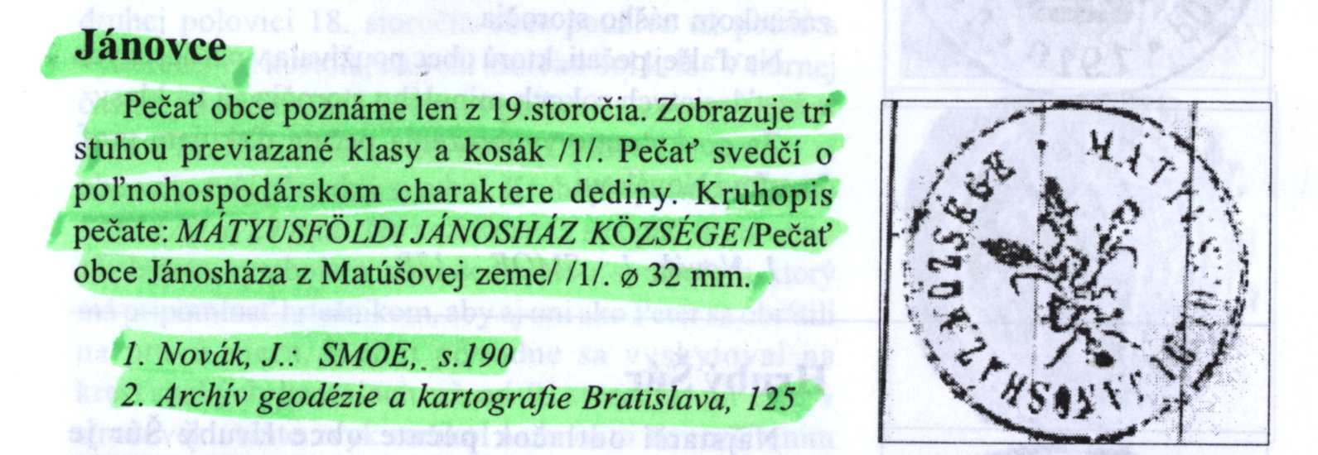

Zmienka uverejnená v publikácii Pečate miest a obcí v regióne Galanty a Šale

Poddanská dedina Jánovce dostala pri svojom vzniku aj svoj znak (cimer), ktorý používala po desaťročia ako obecnú pečať.

Znak Jánoviec predstavuje : tri pšeničné klasy, previazané stuhou, upevnené kosákom. Kruhopis pečate znie : Janosháza Község - čiže Matúšova zem Jánovce obec.

## História obce

Stredoveké územie chotára Jánoviec, patriace budínskym a potom bratislavským klariskám /mníškam/ získali kúpou v polovici 16. storočia Pálfyovci, šľachtický kniežací rod Familia Pálffyanae ab Erdöd. V priebehu 17. storočia si tu na širokých lánach vybudovali menší majer, ľudovo a všeobecne nazývaný Janosház. Majer vznikol z potrieb mať na mieste pracovné sily, ktoré mohli v každom ročnom období obrábať a starať sa o pozemky. Pôvodne na mieste "majera" Janosház (Janošház), ktorý sa nestotožňuje s obcou tohože mena, bolo len niekoľko chatrčí robotníkov, najmä kŕmičov dobytka a strážcov stád, ktoré sa pásavali na lúčinách, pretože väčšia časť chotára bola lúčnym porastom a ornej obrábateľnej pôdy bolo menej. Takýto stav trval až do roku 1792. Koniec 18. storočia patrí k zakladaniu väčších majetkových celkov. Vytvárajú sa v chotároch osamotené majere a zemepanstvá zakladajú svojim menom osady, neskoršie dediny. Tak dochádza v roku 1792 aj k založeniu dnešných Jánoviec. Čisto z hospodárskych potrieb na rodinnom majetku Pálfiovcov vzniká samostatná obec Jánovce. Stalo sa, že grófka Gabriela de Colloredo zanechala územie dnešných Jánoviec Jánovi Pálfimu ml. a pomohla tak založiť obec, ktorá dostala pomenovanie po novom majiteľovi Jánovi Pálfim "Jánovce". Stalo sa tak v roku 1792 a už v roku 1795 bol vyhotovený katastrálny plán (overený hlavným župným zememeračom), ktorý je vlastne plánom obce Jánovce. Prví obyvatelia obce "Slávne Pálfiovské panstvo" uviedlo na dnešný intravilán 15 rodín zo susednej Kráľovej pri Senci. Boli to vlastne rodiny a ich členovia, ktorí pracovali na zemepanskom veľkostatku ako kŕmiči dobytka, bíreši, tovarychári. Týchto 15 poddanských rodín, Slovákov, robotníkov začalo žiť novým, avšak poddanským životom. 15 janovských rodín muselo zemepanstvu zdarma odpracovať ročne spolu 1935 dní na panskom (každý po 129 robotných dňoch) a platiť ročne 15 zlatých ako dane panstvu. Ďalej muselo do panskej kuchyne v kráľovskom kaštieli dodávať ročne 30 kohútikov (kopúnov), 60 kurčiat, 270 vajec a 75 jahniat. Za každé neodovzdané jahňa museli zaplatiť panstvu 12 zlatých. Okrem toho "urodzenému panstvu" museli janovskí obyvatelia odvádzať každoročne "deviatok" z úrody, napríklad každý deviaty snop a podobne. V roku 1920 mali Jánovce 206 obyvateľov a 30 domov. Z toho 103 mužov a 103 žien. Obyvatelia sa v rokoch tvrdej maďarizácie pomaďarčili pod vplyvom maďarizačných úradných inštitúcií a snáh, v dôsledku zavádzania maďarčiny ako úradnej reči. Po stránke náboženského života väčšina obyvateľov sú rímsko - katolíckeho náboženstva a cirkevne patria do rímsko - katolíckej farnosti v Kostolnej pri Dunaji (predtým Hasvár, Egyházfa). Po vzniku Československej republiky došlo k parcelácii grófskych veľkostatkov. Medzi ne patrili aj veľkostatky grófskej rodiny Pálfiovcov. Československý štátny pozemkový úrad v Bratislave vykonal v rokoch 1924 - 1928 parceláciu týchto majetkov. Tak Pálfiovský veľkostatok Kráľová pri Senci - Jánovce predstavoval 7. veľkostatok o rozlohe 1.780 kat. jutár ornej alebo 2.033 kat. jutár všetkej pôdy. Z neho obdržalo prídelom 25 uchádzačov v Kráľovej spolu 69 kat. jutár za cenu 2.800,- Kčs až 3.400,- Kčs za jutro. Užívateľkou majetku v tom čase bola dedička grófka Natalia Sečenička. Na parcelovanom janovskom veľkostatku vznikla aj Včelárska paseka, dnešné včelárske učilište, v roku 1932. Zásluhu na založení Včelárskej paseky mal odborný včelmajster Štefan Hagara, rodák zo Žaboriek nad Nitrou. Včelárskej paseke bolo pridelených 10 ha zeme, kde vznikli krásne tri pavilóny a veľká ovocná záhrada. Dňa 11. novembra 1938 sa dostala obec Janovce, spolu so stovkami juhoslovenských obcí do štátneho zväzku horthyovského Maďarska. Dňa 1. apríla 1945 v ranných hodinách oslobodila Červená armáda, jej bojové jednotky obec. Boli to bojové jednotky II. Ukrajinského frontu, ktorému velil maršal Rodion Malinovský. V tomto zväzku od Komárna postupovala 7. gardová strelecká armáda, v nej 4. gardová strelecká divízia. V smere cesty od Sládkovičova (severne od obce) postupoval 25. gardový strelecký zbor a v ňom 9. gardový pluk a južnejšie v priestore Jelky 15. gardový strelecký pluk. Oba oslobodili obec Jánovce.

# Plnenie úloh obce (prenesené kompetencie, originálne kompetencie)

## Výchova a vzdelávanie

Výchovu a vzdelávanie poskytuje Materská škola, Jánovce č. 20. Materskú školu ku dňu 15.09.2019 navštevuje 31 detí, z toho 9 detí má jeden rok pred plnením povinnej školskej dochádzky. Materská škola je bez právnej subjektivity.

## Zdravotníctvo

Primárna zdravotná starostlivosť občanov je zabezpečovaná ambulanciami v zdravotnom stredisku v obci Veľké Úľany, prípadne v nemocnici „Svet zdravia“ v okresnom meste Galanta.

## Sociálne zabezpečenie

Sociálne služby v našej obci poskytujeme prostredníctvom neziskovej organizácie Ružová záhrada n.o. so sídlom Šafárikova 28, Senec, ktorá zabezpečuje opatrovateľskú službu podľa zákona č. 448/2008 z.z. o sociálnych službách. V obci sa nachádza tiež Komunitné centrum TENENET o.z., ktoré má sídlo na adrese Jánovce č. 29. V obci sa nachádza aj súkromné zariadenie sociálnych služieb Svätá Terézia z Lisieux pre poskytovanie komplexných sociálnych služieb a opatrovateľskej starostlivosti.

## Kultúra

V obci sa nachádza kultúrny dom, v ktorom sa organizujú rôzne kultúrne podujatia a stretnutia.

Obec Jánovce v roku 2019 realizovala nasledovné kultúrno-spoločenské podujatia:

* Stavanie Mája, Deň Matiek, Deň Detí, Deň obce, Mikuláš, Predvianočné posedenie s dôchodcami.

Na zabezpečovaní kultúrno-spoločenských podujatí sa v spolupráci s obcou podieľajú:

Klub dôchodcov, Svojpomocný klub žien Slnečnica n.o., Materská škola, Poľovnícke združenie úsek Hrubá Borša – Jánovce a Telovýchovná jednota Jánovce.

## Hospodárstvo

V našej obci sa nachádza pekáreň AGRAX s.r.o. a ďalšie významnejšie spoločnosti ako :

* KOW s.r.o. - výkup a predaj druhotných surovín - farebné kovy, železný odpad, odpadový papier, káble a motory, autobatérie. Demontáž a likvidácia odpadových technologických strojov. Predaj dreva a reziva
* **Brány-ploty-kovo s.r.o. firma** zaoberajúca sa výrobou brán, plotov, zábradlí, prístreškov a rôznych výrobkov z kovu.

# Informácia o vývoji obce z pohľadu rozpočtovníctva

Základným nástrojom finančného hospodárenia obce bol rozpočet obce na rok 2019.

Obec zostavila rozpočet podľa ustanovenia § 10 odsek 7 zákona č. 583/2004 Z. z. o rozpočtových pravidlách územnej samosprávy a o zmene a doplnení niektorých zákonov v znení neskorších predpisov. Rozpočet obce celkom na rok 2019 bol zostavený ako prebytkový. Bežný rozpočet obce bol zostavený ako prebytkový. Schodok v rozpočte obce je v kapitálovej časti rozpočtu z dôvodu, že nie sú rozpočtované kapitálové príjmy a kapitálové výdavky sa uvažovalo kryť z rezerv tvorených v minulosti. Hospodárenie obce sa riadilo podľa schváleného rozpočtu na rok 2019. Rozpočet obce bol schválený obecným zastupiteľstvom dňa 6.2.2019 uznesením č.1/1/2019. Rozpočet bol zmenený jedenkrát dňa 16.12.2019 uznesením č. 4/4/2019.

## Plnenie príjmov a čerpanie výdavkov za rok 2019

|  |  |  |  |  |
| --- | --- | --- | --- | --- |
|  | **Schválený rozpočet** | **Schválený rozpočet**  **po zmenách** | **Skutočné**  **plnenie príjmov/ čerpanie výdavkov**  **k 31. 12. 2019** | **% plnenia príjmov/**  **% čerpania výdavkov** |
| **Príjmy celkom** | **239 472** | **249 786** | **252 007,14** | **100,89** |
| z toho: |  |  |  |  |
| Bežné príjmy | 239 472 | 249 786 | 252 007,14 | 100,89 |
| Kapitálové príjmy | 0 | 0 | 0 | 0 |
| Finančné príjmy | 0 | 0 | 0 | 0 |
| **Výdavky celkom** | **234 830** | **243 648** | **235 970,40** | **96,85** |
| z toho: |  |  |  |  |
| Bežné výdavky | 230 830 | 236 598 | 230 330,63 | 97,35 |
| Kapitálové výdavky | 4 000 | 7 050 | 5 639,77 | 80,00 |
| Finančné výdavky | 0 | 0 | 0 | 0 |

## Prebytok/schodok rozpočtového hospodárenia za rok 2019

|  |  |
| --- | --- |
| **Hospodárenie obce** | **Skutočnosť k 31. 12. 2019** |
|  |
| Bežné príjmy spolu | 252 007,14 |
| z toho: bežné príjmy obce | 252 007,14 |
| bežné príjmy RO |  |
| Bežné výdavky spolu | 230 330,63 |
| z toho: bežné výdavky obce | 230 330,63 |
| bežné výdavky RO |  |
| **Bežný rozpočet** | 21 676,51 |
| Kapitálové príjmy spolu | 0 |
| z toho: kapitálové príjmy obce | 0 |
| kapitálové príjmy RO |  |
| Kapitálové výdavky spolu | 5 639,77 |
| z toho: kapitálové výdavky obce | 5 639,77 |
| kapitálové výdavky RO |  |
| ***Kapitálový rozpočet*** | -5 639,77 |
| **Prebytok/schodok bežného a kapitálového rozpočtu** | 16 036,74 |
| **Vylúčenie z prebytku** |  |
| **Upravený prebytok/schodok bežného a kapitálového rozpočtu** | 16 036,74 |
| Príjmy z finančných operácií |  |
| Výdavky z finančných operácií |  |
| **Rozdiel finančných operácií** |  |
| Príjmy spolu | 252 007,14 |
| VÝDAVKY SPOLU | 235 970,40 |
| **Hospodárenie obce** | **16 036,74** |
| **Vylúčenie z prebytku** |  |
| **Upravené hospodárenie obce** | **16 036,74** |

## Rozpočet na roky 2019 – 2021

|  |  |  |  |  |
| --- | --- | --- | --- | --- |
|  | **Skutočnosť k 31. 12. 2018** | **Rozpočet**  **na rok 2019** | **Rozpočet**  **na rok 2020** | **Rozpočet**  **na rok 2021** |
| **Príjmy celkom** | **231 719,44** | **249 786** | **249 786** | **249 786** |
| z toho: |  |  |  |  |
| Bežné príjmy | **230 449,19** | **249 786** | **249 786** | **249 786** |
| Kapitálové príjmy | **1 270,25** | **0** | **0** | **0** |
| Finančné príjmy |  | **0** | **0** | **0** |

|  |  |  |  |  |
| --- | --- | --- | --- | --- |
|  | **Skutočnosť k 31. 12. 2018** | **Rozpočet**  **na rok 2019** | **Rozpočet**  **na rok 2020** | **Rozpočet**  **na rok 2021** |
| **Výdavky celkom** | **214 046,89** | **243 648** | **236 598** | **236 598** |
| z toho: |  |  |  |  |
| Bežné výdavky | **198 443,46** | **236 598** | **236 598** | **236 598** |
| Kapitálové výdavky | **15 603,43** | **7 050** | **0** | **0** |
| Finančné výdavky |  | **0** | **0** | **0** |

# Informácia o vývoji obce z pohľadu účtovníctva

## Majetok

|  |  |  |
| --- | --- | --- |
| **Názov** | **Skutočnosť k 31.12.2018** | **Skutočnosť**  **K 31.12.2019** |
| **Majetok spolu** | **381 022,58** | **387 815,27** |
| **Neobežný majetok spolu** | 333 347,60 | 323 755,08 |
| z toho: |  |  |
| Dlhodobý nehmotný majetok |  |  |
| Dlhodobý hmotný majetok | 247 385,50 | 237 792,98 |
| Dlhodobý finančný majetok | 85 962,10 | 85 962,10 |
| **Obežný majetok spolu** | 47 117,81 | 63 593,39 |
| z toho: |  |  |
| Zásoby |  |  |
| Zúčtovanie medzi subjektmi VS |  |  |
| Dlhodobé pohľadávky |  |  |
| Krátkodobé pohľadávky | 268,24 | 737,01 |
| Finančné účty | 46 849,57 | 62 856,38 |
| Poskytnuté návratné fin. výpomoci dlh. |  |  |
| Poskytnuté návratné fin. výpomoci krát. |  |  |
| **Časové rozlíšenie** | 557,17 | 466,80 |

## Zdroje krytia

|  |  |  |
| --- | --- | --- |
| **Názov** | **Skutočnosť k 31.12.2018** | **Skutočnosť k 31.12.2019** |
| **Vlastné imanie a záväzky spolu** | **381 022,58** | **387 815,27** |
| **Vlastné imanie** | 354 539,88 | 363 089,27 |
| z toho: |  |  |
| Oceňovacie rozdiely |  |  |
| Fondy |  |  |
| Výsledok hospodárenia | 354 539,88 | 363 089,27 |
| **Záväzky** | 19 753,86 | 18 667,16 |
| z toho: |  |  |
| Rezervy |  |  |
| Zúčtovanie medzi subjektmi VS |  |  |
| Dlhodobé záväzky | 324,16 | 492,81 |
| Krátkodobé záväzky | 19 429,70 | 18 174,35 |
| Bankové úvery a výpomoci |  |  |
| **Časové rozlíšenie** | 6 728,84 | 6 058,84 |

Analýza významných položiek z účtovnej závierky:

* v roku 2019 došlo ku zníženiu hodnoty neobežného majetku, a to dlhodobého

hmotného majetku o sumu 9 592,52 Eur.

* nárast bol zaznamenaný na finančných účtoch o 13 993,14 € .

## Pohľadávky

|  |  |  |
| --- | --- | --- |
| **Pohľadávky** | **Zostatok k 31.12.2018** | **Zostatok k 31.12.2019** |
| Pohľadávky do lehoty splatnosti | 268,24 | 737,01 |
| Pohľadávky po lehote splatnosti |  |  |

## Záväzky

|  |  |  |
| --- | --- | --- |
| **Záväzky** | **Zostatok k 31.12.2018** | **Zostatok k 31.12.2019** |
| Záväzky do lehoty splatnosti | 19 429,70 | 18 667,16 |
| Záväzky po lehote splatnosti |  |  |

Analýza významných položiek z účtovnej závierky:

* bolo zaznamenané zvýšenie pohľadávok o 468,77 Eur,
* zníženie záväzkov bolo zaznamenané v celkovej výške 762,54 Eur.

# Hospodársky výsledok za 2019 – vývoj nákladov a výnosov

|  |  |  |
| --- | --- | --- |
| **Názov** | **Skutočnosť k 31.12.2018** | **Skutočnosť k 31.12.2019** |
| **Náklady** | **221 094,02** | **239 913,60** |
| 50 – Spotrebované nákupy | 32 313,84 | 27 773,51 |
| 51 – Služby | 32 964,72 | 39 771,15 |
| 52 – Osobné náklady | 138 471,93 | 150 241,54 |
| 53 – Dane a poplatky | 332,16 | 288,16 |
| 54 – Ostatné náklady na prevádzkovú činnosť | 276,66 | 48,80 |
| 55 – Odpisy, rezervy a OP z prevádzkovej a finančnej činnosti a zúčtovanie časového rozlíšenia | 12 651,15 | 14 930,00 |
| 56 – Finančné náklady | 1 033,84 | 4 402,44 |
| 57 – Mimoriadne náklady |  |  |
| 58 – Náklady na transfery a náklady z odvodov príjmov | 3 049,72 | 2 454,50 |
| 59 – Dane z príjmov | 2,10 |  |
| **Výnosy** | 225 102,96 | 249 504,19 |
| 60 – Tržby za vlastné výkony a tovar |  |  |
| 61 – Zmena stavu vnútroorganizačných služieb |  |  |
| 62 – Aktivácia |  |  |
| 63 – Daňové a colné výnosy a výnosy z poplatkov | 211 163,32 | 229 672,25 |
| 64 – Ostatné výnosy | 7309,72 | 11 356,82 |
| 65 – Zúčtovanie rezerv a OP z prevádzkovej a finančnej činnosti a zúčtovanie časového rozlíšenia |  |  |
| 66 – Finančné výnosy | 11,07 |  |
| 67 – Mimoriadne výnosy |  |  |
| 69 – Výnosy z transferov a rozpočtových príjmov v obciach, VÚC a v RO a PO zriadených obcou alebo VÚC | 6 618,85 | 8 475,12 |
| **Hospodársky výsledok**  **(+ kladný HV, – záporný HV)** | 4 006,84 | 9 590,59 |

Hospodársky výsledok (kladný) v sume 9 590,59 Eur bol zúčtovaný na účet 428 – Nevysporiadaný výsledok hospodárenia minulých rokov.

Analýza nákladov a výnosov v porovnaní s minulým rokom a s vysvetlením významných rozdielov: Zvýšenie nákladov za služby bolo v dôsledku vyšších poplatkov za odvoz komunálneho odpadu. V nákladoch bolo zaznamenané zníženie v spotrebovaných nákupov. Ďalej bolo zaznamenané zvýšenie osobných nákladov o 11 769,61 Eur. Zvýšenie osobných nákladov bolo v dôsledku zvýšenia miezd pedagogických pracovníkov.

Vo výnosoch bolo zaznamenané zvýšenie na daňových výnosoch a výnosoch z poplatkov.

# Ostatné dôležité informácie

## Prijaté granty a transfery

|  |  |  |  |
| --- | --- | --- | --- |
| **P.č.** | **Poskytovateľ** | **Suma v €** | **Účel** |
| 1. | Okr.. Úrad životného prostredia | 45,43 | Životné prostredie |
| 2. | Min. dopravy a výstavby SR | 21,00 | Cestná doprava |
| 3. | Ministerstvo financií | 1 394,99 | Voľby |
| 4. | Min. vnútra SR | 160,38 | Matrika |
| 5. | Okresný úrad TT, odb.školstva | 4 917,40 | Školstvo |
| 6. | Min. dopravy a výstavby SR | 634,72 | Spoločný stavebný úrad |
| 7. | Min. vnútra SR | 21,20 | Register adries |
| 8. | TTSK | 500,00 | Na „Deň obce“ |

## Významné investičné akcie v roku 2019

Investičné akcie realizované v roku 2019:

* Výmena autobusových zastávok.

## Predpokladaný budúci vývoj činnosti

Predpokladané investičné akcie realizované v budúcich rokoch:

* Výmena rozhlasového systému obce.

## Udalosti osobitného významu po skončení účtovného obdobia

Obec nezaznamenala žiadnu udalosť osobitného významu po skončení účtovného obdobia, za ktoré sa vyhotovuje výročná správa.

## Významné riziká a neistoty, ktorým je účtovná jednotka vystavená

Obec žiadne riziká neeviduje





Vypracoval: Mgr. Andrea Baráthová Schválil: Mgr. Jozef Čechovič

Ing. Mária Pethőová

V Jánovciach dňa 20.05.2020

**Prílohy:**

* Individuálna účtovná závierka: Súvaha, Výkaz ziskov a strát, Poznámky
* Finančné ukazovatele obce Jánovce